『Focus Gold Bridge 高校への数学』 ご検討用資料

【はじめに】
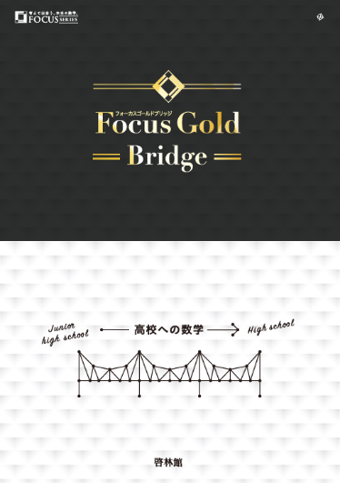
「中学校の数学は得意だったけれど，高校に入って数学がわからなくなった」や「中学数学と高校数学にギャップを感じる」という生徒の声があります。
学習内容が多くなる，学習進度が速くなる，抽象的な内容が増えるなど，その理由は様々かと思いますが，中でも，
「中学数学の延長で高校数学に取り組もうとする」
「高校入試対策勉強の延長で高校数学に取り組もうとする」
という生徒が多いのも理由の1つではないでしょうか。
また，先生方におかれましては，いかにして高校数学の学習に慣れさせようかと日々，工夫されておられることと思います。
さらに，2022年度から実施される新しい学習指導要領や，
2020年度（2021年入試）から始まる大学入学共通テストでは，「知識・技能」だけではなく，「思考力・判断力・表現力」といったいわゆる数学的思考をこれまで以上に重視する方針となります。
このような学校現場の現況を踏まえ，本書は，
「高校数学に入る前から，数学的思考で学習する姿勢を身につける」
ことを意識した構成となっており，中学から高校で変化する思考方法を学ぶことで，解答を導くために必要な問題の本質を理解する力を身につけられるようになっています。
以下に，本書の特徴をまとめています。先生方の日々の授業の工夫などのお役に立つことができれば幸いです。

＝＝＝＝＝＝＝＝＝＝＝＝＝＝＝＝＝＝資料構成＝＝＝＝＝＝＝＝＝＝＝＝＝＝＝＝＝＝
- 内容構成（各部の特徴と問題の選定方針）
- ご使用方法（取り組み時間など）
- 仕様面
＝＝＝＝＝＝＝＝＝＝＝＝＝＝＝＝＝＝＝＝＝＝＝＝＝＝＝＝＝＝＝＝＝＝＝＝＝＝＝＝

- 内容構成
本書は，次の3部で構成しています。
Bridge level ① 中学校数学の確認
Bridge level ② 中学校数学から高校数学へ
Bridge level ③ 高校数学のスタートをきる

    - Bridge level ① 中学校数学の確認
中学校の総復習として，領域ごとに全37問を出題しています。
37問の中には，高校受験では暗記で乗り越えることができても，今後の高校数学では対応できなくなる問題を盛り込みました。
この段階で，もう一度，しっかりと考えて解いてほしい問題で構成しています。

    - Bridge level ② 中学校数学から高校数学へ
中学校数学の題材を用いて，高校数学での主な考え方を中心にした解説をしています。
数と式 … 高校数学では文字を扱うことが格段に増え，さらに，その文字のもつ意味も様々なものになります。文字のもつ意味や役割について解説しています。
関 数 … 原点を通る放物線を用いて，2次関数の最大・最小を考えることで，場合分けについての考え方を解説しています。
図 形 … 三平方の定理の証明から図形の再確認とともに，「相似」の考え方の延長にある「三角比」を紹介しています。
確 率 … 中学校の確率は主に数え上げが中心ですが，高校では，場合の数の考え方が必要になってきます。また，独立試行の考え方なども解説しています。
このレベルでは深く学習する内容ではなく，今の時期に学ぶとその問題の本質が理解でき，感動を覚える，すなわち，学ぶこと・考えることは楽しいことだと気付ける問題を中心に構成しています。

    - Bridge level ③ 高校数学のスタートをきる
数学Ⅰの第1章「式の展開，因数分解，実数，1次不等式」の基本から標準的な内容で構成しています。未習の内容もあるので，例題＋練習の構成で，高校数学の入り口を体感できるような構成にしています。
扱っている例題は，Focus Gold数学Ⅰ＋Aの例題からピックアップし，確実に身につけておいてほしい内容にしています。

【主な取り扱い問題・内容】
Bridge level ①
【暗記ではなく，しっかり考えてほしい問題】
数と式 大問２，３，11など

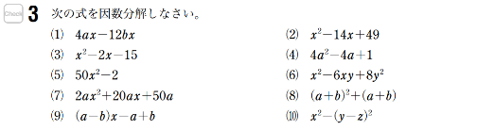

関数 大問15，16など
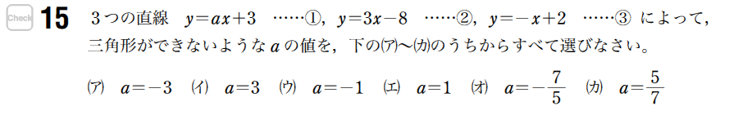

図形 大問24，27，29など
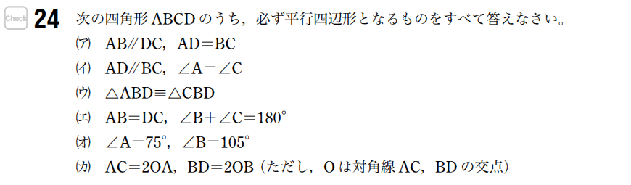

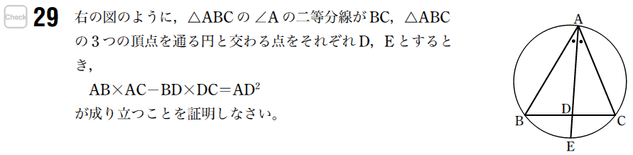
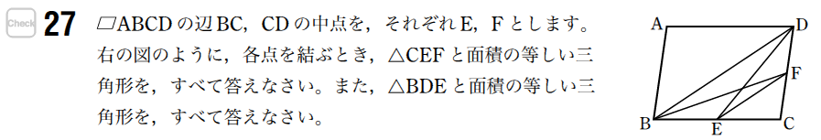

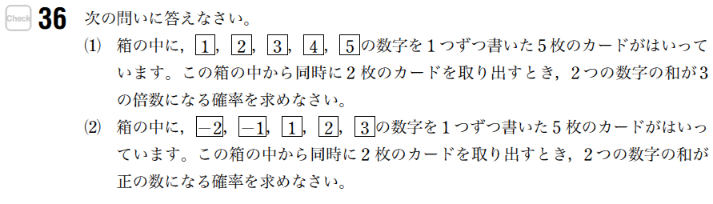
確率32，34，36
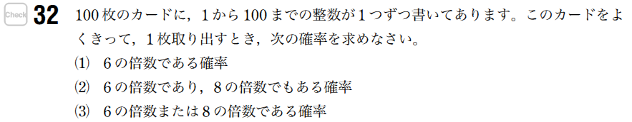

Bridge level ②
【学ぶこと・考えることが楽しいことと気付いてほしい解説】
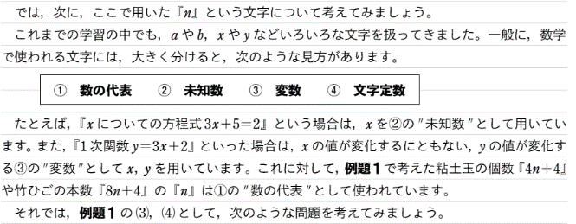
文字の意味と見方について
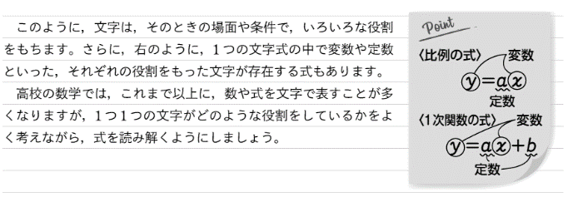

場合分けについて
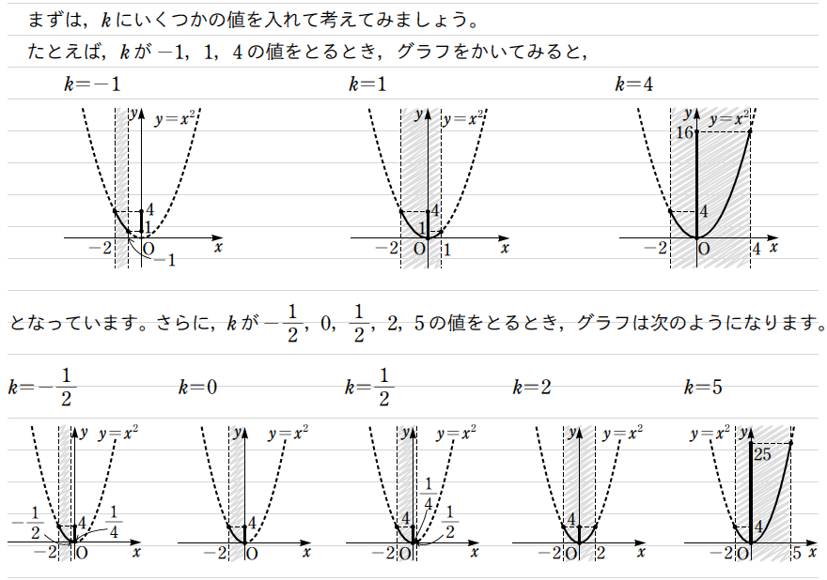
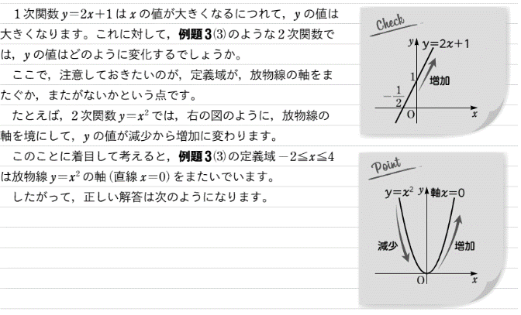

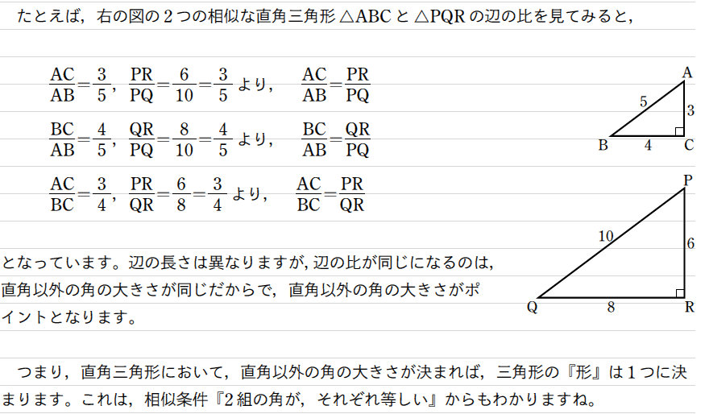
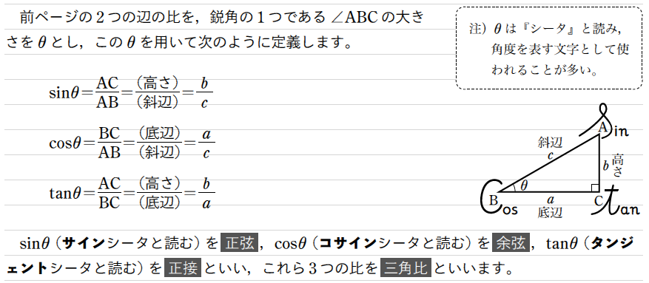
相似について

確率の考え方について
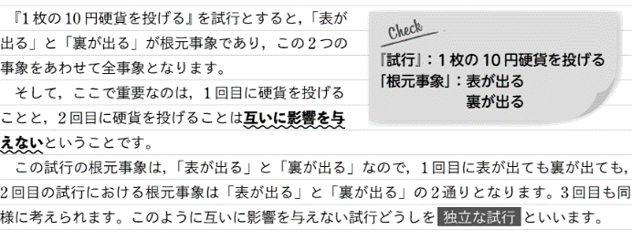
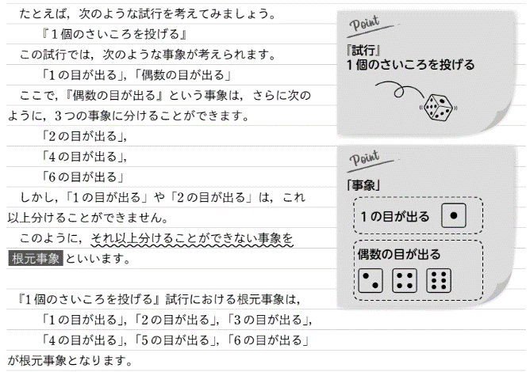

Bridge level ③
【確実に身につけてほしい問題】
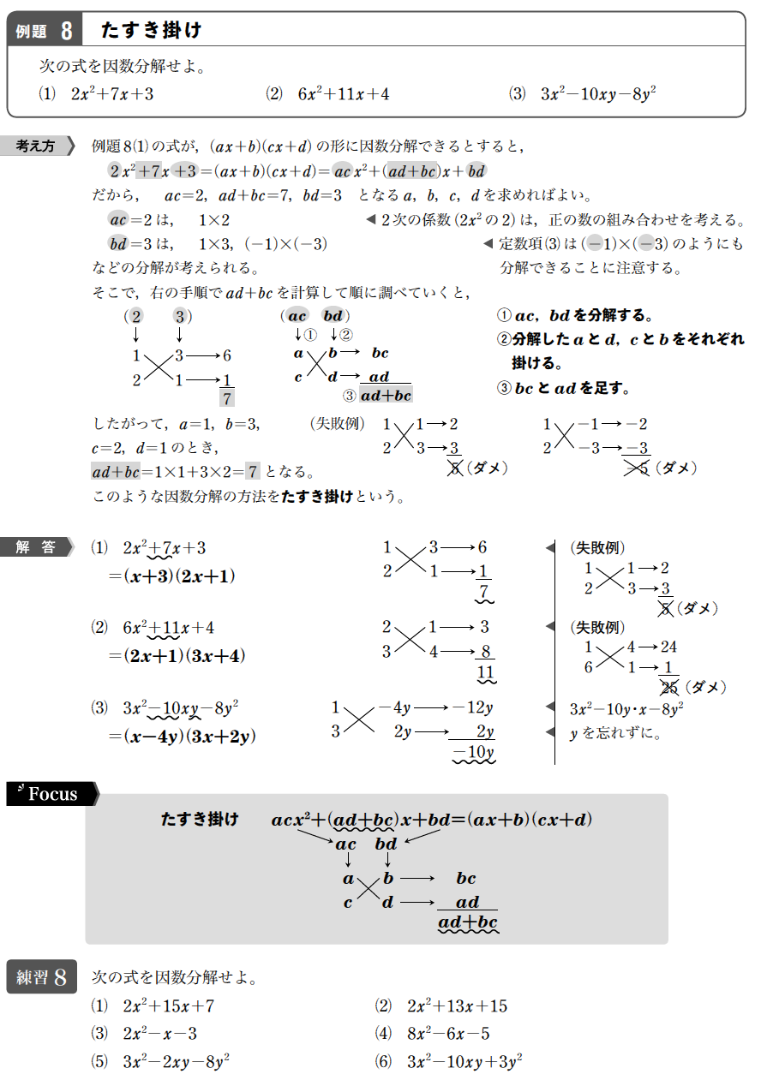

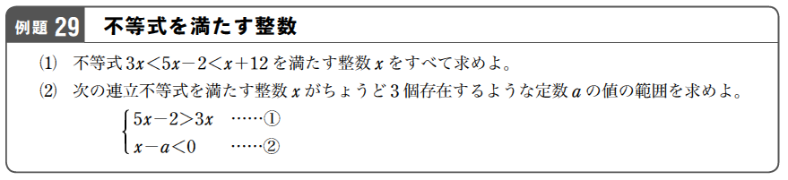
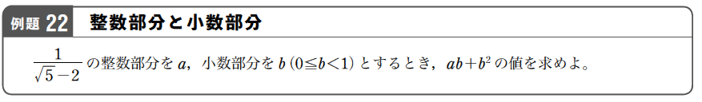
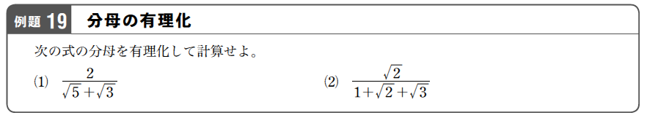
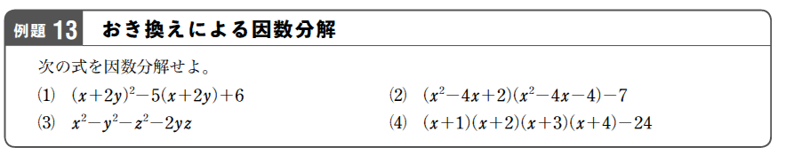
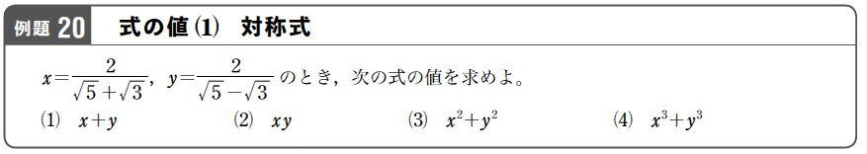
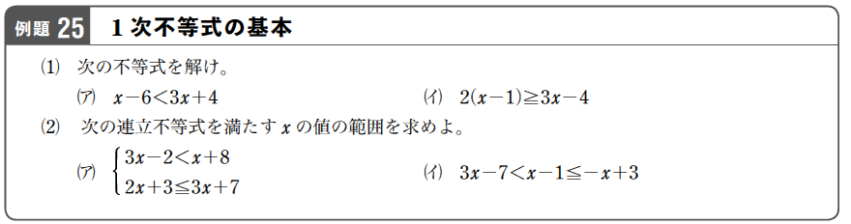
- ご使用方法（取り組み時間など）
Focus Gold Bridgeは次のようなご使用を想定して編集しています。

【ケース①】 高校入学前の春休み教材として（数Ⅰの第1章を春休み課題とする場合）
高校受験を終えて高校入学前（およそ2～3週間）に，中学校の総復習を兼ねながら，高校数学の考え方に触れさせ，さらに数学Ⅰの第1章までの予習を行うことができます。
問題数は全75問
Bridge level ① 37問 ：約6～7時間
Bridge level ② 9問（4項目）：約4時間
Bridge level ③ 29問 ：約10～12時間

【ケース②】 高校入学前の春休み教材として（数Ⅰ第1章は4月の授業で扱う場合）
数学Ⅰは，入学後の授業で扱うという場合は，Bridge level①と②までを必修の課題とし，Bridge level③は，授業後の復習用（節ごとの週末課題など）としてご使用いただくこともできます。

【ケース③】 中高一貫校などでの高校数学に入る前の教材として
中高一貫校での中学数学を終えるころ（中学2年の年度末～中学3年春）に，中学数学と高校数学の違いに気づかせるための教材としてご使用ください。
主に，Bridge level②を授業で扱い，Bridge level①と③は週末課題などでご利用いただけます。
中学数学内容 教科書（検定外教科書含む）終了
↓
Bridge level①を週末課題として中数内容の定着の確認を行う。
↓
Bridge level②を授業(2～3時間)で扱い，高校数学の考え方に触れる。
↓
高校数学内容 教科書（検定外教科書含む）開始
（Bridge level③は週末課題などで取り組ませる）

【ケース④】 中学と高校の数学の違いに悩む生徒に，1学期中に使用する教材として
中学までは数学が得意だったが，高校に入って数学に苦手を感じている生徒などに，夏休み前の教材などで使用することもできます。
Bridge level②は中学校の題材を用いて高校数学の内容を解説していますので，中学校と高校の違いに気づきやすい構成になっています。

【ケース⑤】 Focus Goldとの連携した教材として
Bridge level③の問題はFocus Gold数学Ⅰ＋Aの第1章の例題から内容をピックアップして取り上げています。
また，取り上げている内容は例題（問題，考え方，解説）と練習（問題と解答）で，Focus Goldの例題に関連した注やcolumnなどは本書では取り上げておりません。これは，本書では，数学Ⅰの第1章（高校数学の入り口）に触れることが目的のためです。
Focus GoldとFocus Gold Bridgeの両方をご採用いただいている場合は，
Focus Gold Bridgeで数学Ⅰ第1章の内容を学習し，
Focus Goldでその内容の周辺などを確認する
という取り組みを生徒に意識させることで，学習参考書の効果的な学習方法も身に付きます。

【ケース⑥】 ノート指導用の教材として
本書は，書き込みスペースを設けておりません。
各問題を，生徒自身が自分のノートに書くことで，より内容の理解と定着につながる場合があります。また，自分でノートにまとめることは最終的に大学受験の勉強にもつながります。（Focus Goldの学習法に関するColumn参照）
高校数学に入る前から，ノート指導を行える教材として活用してください。

- 仕様面
著者・監修 | 竹内英人（名城大学教職センター教授，Focus Gold著者）
判型 | B５判・1色刷り 本体48ページ，別冊解答16ページ
問題数 | 全75問  （Bridge level①：37問，Bridge level②：9問，Bridge level③：29問）
定価 | 450円（本体409円）
ISBN | 978-4-402-29245-4

以上

